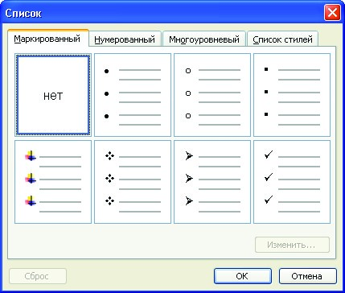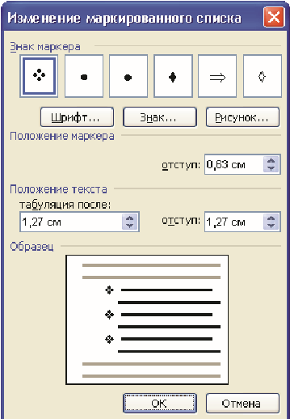
Модуль I. Освоение первичных навыков работы на персональном компьютере
Занятие 9
программа Ms WoRd
Работа в программе MS Word 2003 и MS Word 2007. Работа со списками.
Типы списков. Выбор маркеров. Работа с колонками. Разбивка текста на
колонки
работа со списками в Ms Word 2003
Существует маркированный, нумерованный и многоуровневый
типы списков.
Прежде чем набирать список, выберите нужный вид списка на
панели
форматирование
при помощи кнопок.
Для изменения вида и положения маркера выполните коман-
ду меню
формат
→
Список,
в результате появится диалоговое окно
Список
. В нём нужно выбрать нужный вид маркера или нажать на
кнопку
изменить
, которая вызывает окно параметров маркера.

работа с колонками
В газетных колонках текст перетекает из одной колонки в другую на той же странице.
Для создания газетных колонок в документе необходимо выполнить следующее.
- Выделить текст, который требуется разбить на газетные колонки.
- На стандартной панели инструментов нажмите кнопку колонки.
- Указать нужное число колонок с помощью мыши.

работа со списками в Ms Word 2007
Существует маркированный, нумерованный и многоуровневый типы списков.
Занятие 9. Освоение программы MS Word
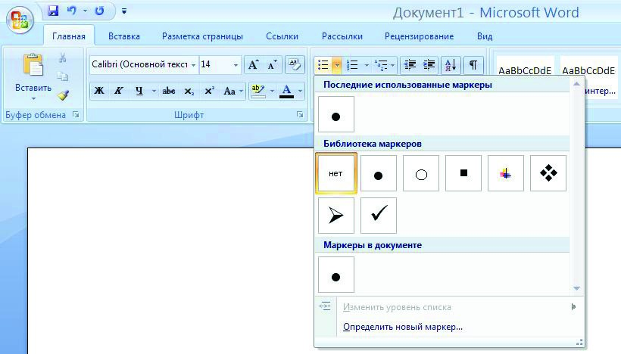
Для изменения вида и положения маркера войдите во вкладку Главное, выберите диалоговое окно Список. В нём нужно выбрать нужный вид маркера или нажать на кнопку изменить, которая вызывает окно параметров маркера.
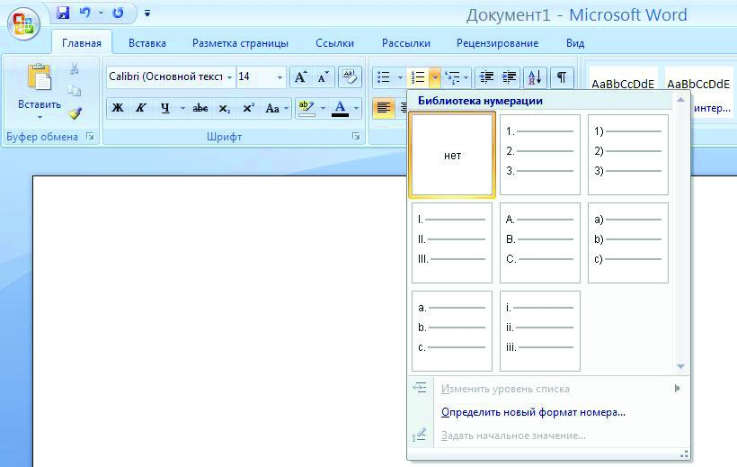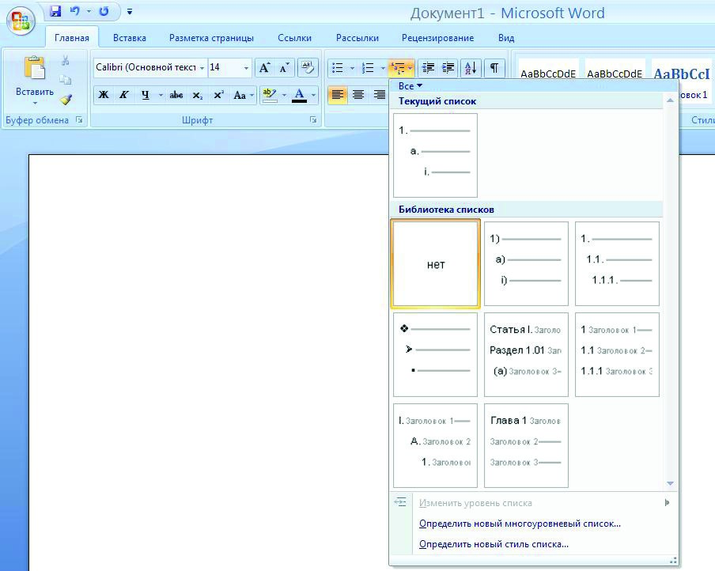
Модуль I. Освоение первичных навыков работы на персональном компьютере

работа с колонками
В газетных колонках текст перетекает из одной колонки в другую на той же странице.
Для создания газетных колонок в документе необходимо выполнить следующее.
- Выделить текст, который требуется разбить на газетные колонки.
- Открыть вкладку Разметка страницы, нажать кнопку колонки.
- Указать нужное число колонок с помощью мыши.
Занятие 9. Освоение программы MS Word
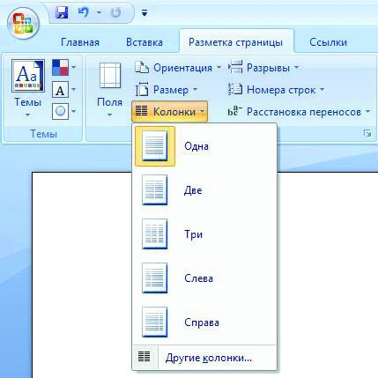

Контрольное задание по теме: «освоение Word»
- наберите текст.
С целью совершенствования и внедрения технологий, организации методической помощи по реабилитации инвалидов, реализации Федерального закона от 24 ноября 1995 г. № 181-ФЗ «О социальной защите инвалидов в Российской Федерации» (Собрание законодательства Российской Федерации. 1995. № 48. Ст. 4563), Указа Президента Российской Федерации от 2 ноября 1992 года № 1156 «О мерах по формированию доступной для инвалидов среды жизнедеятельности» (Собрание актов Президента Российской Федерации и Правительства Российской Федерации. 1992. № 14. Ст. 1097).
- Выделите весь текст.Скопируйте его.
Вставьте в конце документа.
Выделите первый абзац и вырежьте его.
Выделите первую строку, копируйте её, вставите в конец документа.
Отмените последнее действие.
- измените абзац.
Выравнивание по правому краю.
Отступы: Слева 2,5; Справа 1,5.
Первая строка: отступ — 1,0.
Модуль I. Освоение первичных навыков работы на персональном компьютере
Интервалы: перед — 2; после — 4.
Междустрочный интервал полуторный.
Маркированный список по умолчанию.
- измените шрифт.Размер 17.
Шрифт Arial.
Начертание полужирное.
Цвет синий.
Выделение зеленым.
- добавьте границу к странице.
Тип линии — двойная волнистая.
Цвет — красный.

